EKSURZIJA PO TRIGLAVSKEM NARDONEM PARKU – UČNI LIST
IME IN PRIIMEK: ____________________
RAZRED: ___________
DATUM: ___________

- Skiciraj Rusko kapelico in zapiši v čem se razlikuje od preostalih (tipičnih) kapelic v Sloveniji.
Opis: Skica: __________________________________
__________________________________
__________________________________
__________________________________

- Dopolni besedilo:
Vršič (_______ m) je najvišji slovenski ____________ _____________, ki povezuje _____________ in _____________ stran parka. Cesto preko prelaza so med _____________ vojno zgradili vojni _____________, predvsem _________. Na njihove žrtve spominja __________________. Cesta s kranjskogorske strani se danes imenuje ____________ ___________. Prelaz je tudi ___________ točka, saj jo vsako leto obišče veliko ___________ iz Slovenije in tujine.

- Opiši Velika korita Soče in razloži njihov nastanek.
_____________________________________________________________________________________________________________________________________________________________________________________________________________________________________________

- V prazna okenca vpiši imena višinski rastlinskih pasov.
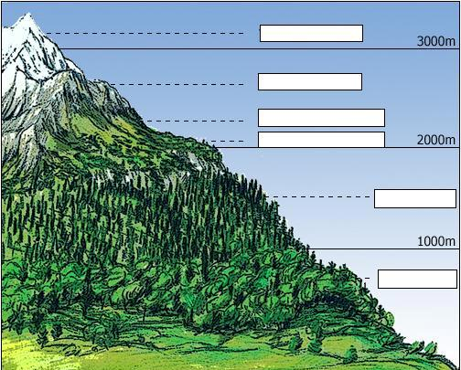

Vir: Modrijan
- Opiši bovško-trentarski tip hiše.
_____________________________________________________________________________________________________________________________________________________________________________________________________________________________________________

- Katera reka izvira v Zelencih: _______________________________________________________

- Dopolni miselni vzorec
Naravne znamenitosti:
Kulturne znamenitosti:
Rastlinske vrste:
Večji kraji:
Razlogi za ustanovitev:
Živalske vrste:
TRIGLAVSKI NARODNI PARK

